Αγαπητοί Συνεργάτες και Συνάδελφοι στη Δευτεροβάθμια Εκπαίδευση καλησπέρα,

Σας παρακαλούμε να προωθήσετε το παρόν στους υποψηφίους Οικονομικής κατεύθυνσης των Πανελλαδικών Εξετάσεων καθώς και στους γονείς/κηδεμόνες αυτών, προς ενημέρωσή τους για τις προοπτικές φοίτησης στο τμήμα Περιφερειακής και Οικονομικής Ανάπτυξης του Γεωπονικού Πανεπιστημίου Αθηνών, στην Άμφισσα.
Οι απόφοιτοι του τμήματός μας είναι Οικονομολόγοι, με κατοχυρωμένα επαγγελματικά δικαιώματα, δικαίωμα εγγραφής στο Οικονομικό Επιμελητήριο Ελλάδος και συμπεριλαμβάνονται στις προκηρύξεις του ΑΣΕΠ (ΠΕ Οικονομολόγων).
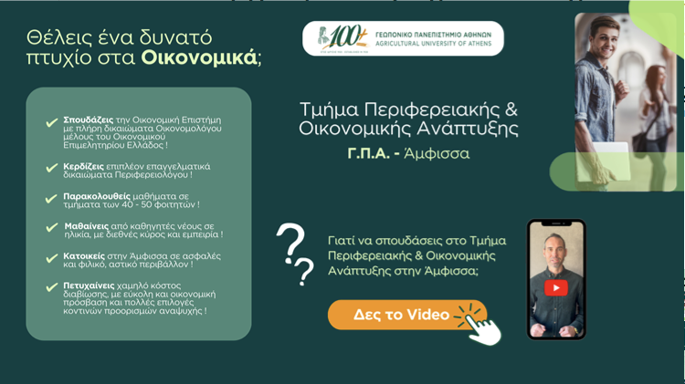

Εκ μέρους της Προέδρου του Τμήματος Σας ευχαριστούμε για την υποστήριξη και τη συνεργασία.
Με εκτίμηση,

Μαρίνα Σελήνη Κατσαΐτη
Αναπληρώτρια Καθηγήτρια
Πρόεδρος, Τμήμα Περιφερειακής και Οικονομικής Ανάπτυξης
Γεωπονικό Πανεπιστήμιο Αθηνών Δήμος Δελφών, Άμφισσα
https://w1.aua.gr/poa/
Marina Selini Katsaiti
Associate Professor
Chair, Department of Economic and Regional Development
Agricultural University of Athens Amfissa, Greece
https://w1.aua.gr/poa/en/home/


